Linux基础
29 rm系列
删除文件或目录
使用rm命令时要小心,删除后不可恢复.
rm -r 文件夹名 (删除文件夹)
选项 | 含义
-f | 强制删除,若文件不存在,不会报错
-r | 递归地删除目录下的内容,删除文件夹时,必须加参数-r,若文件不存在,会报错
30 拷贝和移动命令_01_目标确定和图形界面演示
(1)拷贝文件 cp 源目录 目标文件 (copy)
(2) tree tree -d 只显示目录
(3)移动文件或目录/文件或目录重命名 mv 源文件 目标文件 (move)
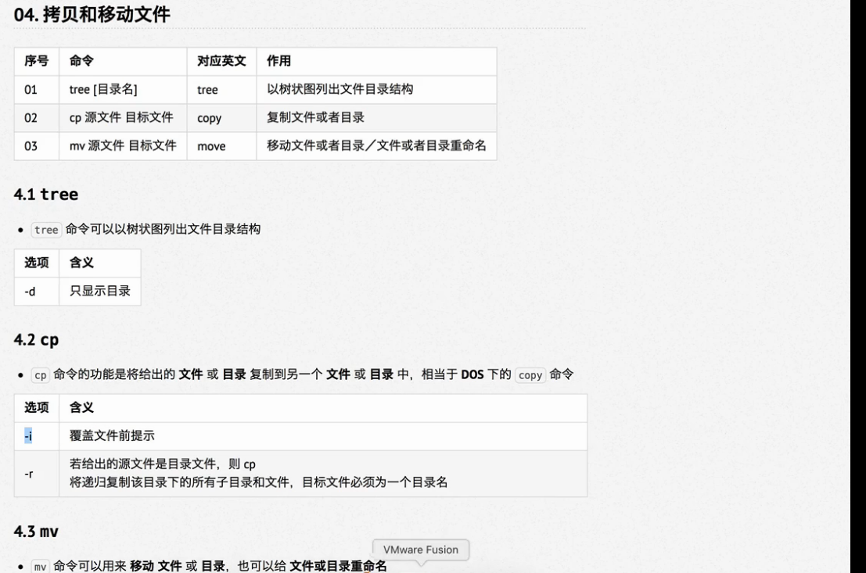
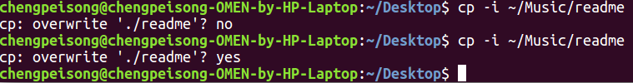
若为n,则不覆盖原来的文件,若为y,则覆盖原来的文件.
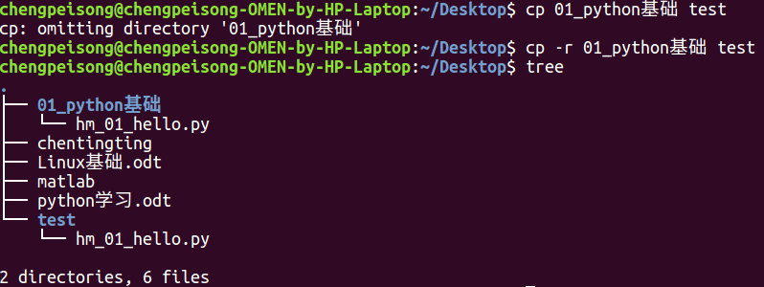
cp -r 源文件 目标文件(复制文件夹及其内容)

